Міністерство освіти і науки України

Національний технічний університет України «Київський політехнічний

інститут імені Ігоря Сікорського"

Факультет інформатики та обчислювальної техніки

Кафедра автоматизованих систем обробки інформації

і управління

Звіт

з лабораторної роботи № 2 з дисципліни

«Основи програмування-1»

«Організація розгалужених процесів»

Варіант 22

Виконав студент ІП-02, Бурков Михайло В’чеславович

(шифр, прізвище, ім'я, по батькові)

Перевірила ____________________________________

(прізвище, ім'я, по батькові)

Київ 2020

**Лабораторна робота 2**

**Організація розгалужених процесів**

**Мета** – опанувати прийоми програмування розгалужених процесів

**Задача** – Числа а і b виражають довжини катетів одного прямокутного трикутника, а с і d – іншого. З’ясувати, чи є ці трикутники подібними.

**Постановка задачі**: з’ясувати, чому дорівнює значення функції в залежності від значення аргумента та довільного числа.

y = $\left\{\begin{aligned} x, якщо x<0 \\ A, якщо x>0, A>0 \end{aligned}\right.$

**Блок-схема**

y ∈ ∅

Початок

x, A

X < 0

y = x

A > 0

y = A

y

Кінець

+

-

**Код на C++**

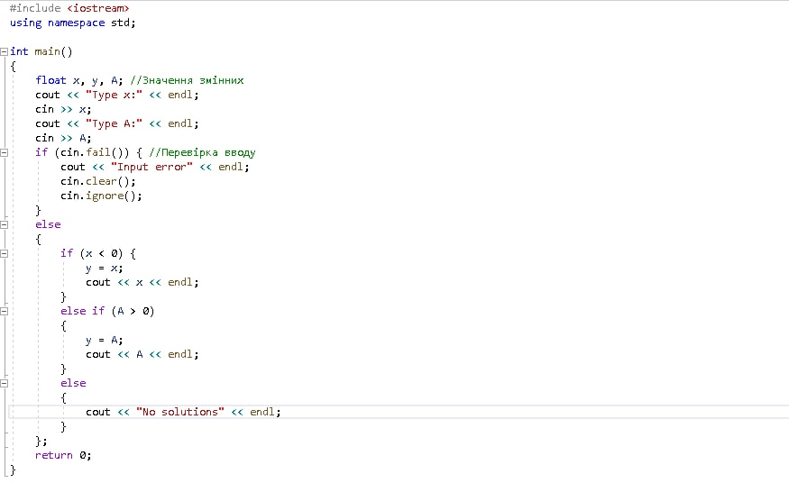

**Відеокопія результату на C++**

|  |  |  |
| --- | --- | --- |
|  |  |  |
| При x=-7, A=9, вивід -7 | При x=9, A=8, вивід 8 | При x=9, A=-7, вивід «No solutions»(«Немає розв’язків») |

**Код на Python**

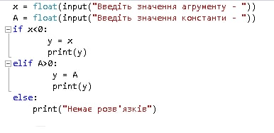

**Відеокопія результату на Python**

|  |  |  |
| --- | --- | --- |
|  |  |  |
| При x=-7, A=9, вивід -7 | При x=9, A=8, вивід 8 | При x=9, A=-7, вивід «Немає розв’язків» |

**Висновок**

Під час виконання лабораторної роботи № 2 я оволодів прийомами програмування розгалужених процесів на прикладі створення програми, яка визначає значення функції в залежності від значення аргумента та значення константи